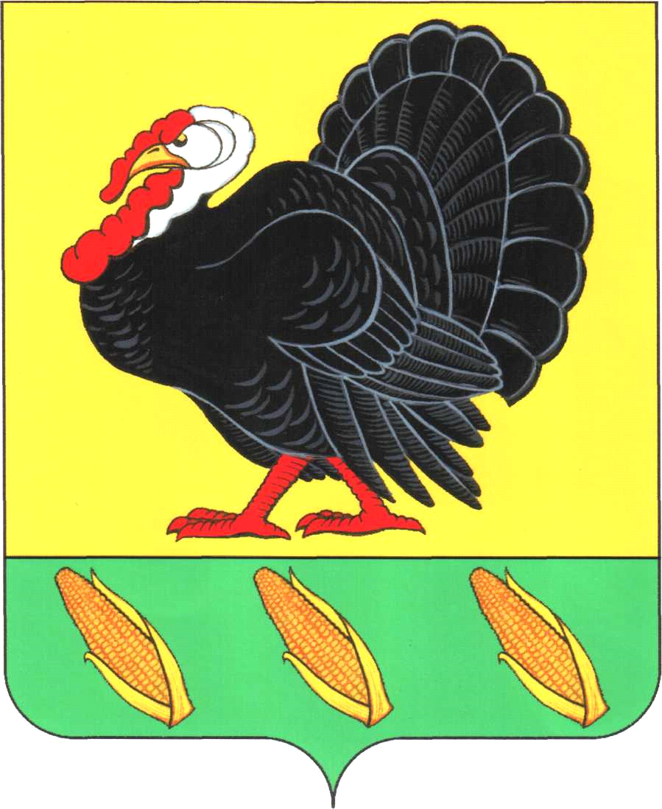
СОВЕТ ХОПЕРСКОГО СЕЛЬСКОГО ПОСЕЛЕНИЯ
ТИХОРЕЦКОГО РАЙОНА

РЕШЕНИЕ ПРОЕКТ

от ______ 2015 года № ___
ст.Хоперская

О внесении изменений в решение Совета Хоперского сельского поселения Тихорецкого района от 14 ноября 2013 года № 215 «Об определении границ прилегающих к некоторым организациям и
объектам территорий, на которых не допускается розничная продажа
алкогольной продукции на территории Хоперского сельского поселения Тихорецкого района»

В соответствии с Федеральными законами от 6 октября 2003 года №131-ФЗ «Об общих принципах организации местного самоуправления в Российской Федерации», от 22 ноября 1995 года № 171-ФЗ «О государственном регулировании производства и оборота этилового спирта, алкогольной спиртосодержащей продукции и об ограничении потребления (распития) алкогольной продукции», постановлением Правительства Российской Федерации от 27 декабря 2012 года № 1425 «Об определении органами государственной власти субъектов Российской Федерации мест массового скопления граждан и мест нахождения источников повышенной опасности, в которых не допускается розничная продажа алкогольной продукции, а также определении органами местного самоуправления границ прилегающих к некоторым организациям и объектам территорий, на которых не допускается розничная продажа алкогольной продукции», руководствуясь Уставом Хоперского сельского поселения Тихорецкого района,, Совет Хоперского сельского поселения Тихорецкого района р е ш и л:

1.Внести в решение Совета Хоперского сельского поселения Тихорецкого района от 14 ноября 2013 года № 215 «Об определении границ прилегающих к некоторым организациям и объектам территорий, на которых не допускается розничная продажа алкогольной продукции на территории Хоперского сельского поселения Тихорецкого района» следующие изменения:
дополнить пунктом 1.1 следующего содержания:
«1.1. В настоящем решении используются следующие понятия:
а) «детские организации» - организации, осуществляющие деятельность по дошкольному и начальному общему образованию (по Общероссийскому классификатору видов экономической деятельности код 80.1, кроме кода 80.10.3);
б) «обособленная территория» - территория, границы которой обозначены ограждением (объектами искусственного происхождения),
прилегающая к зданию (строению, сооружению), в котором расположены организации и (или) объекты, указанные в пункте 1 решения;
в) «образовательные организации» - организации, определенные в соответствии с Законом Российской Федерации «Об образовании» и имеющие лицензию на осуществление образовательной деятельности;
г) «стационарный торговый объект» - торговый объект, представляющий собой здание или часть здания, строения или часть строения, прочно связанные фундаментом такого здания, строения с землей и присоединенные к сетям инженерно-технического обеспечения, в котором осуществляется розничная продажа алкогольной продукции.».
2. Контроль за выполнением настоящего решения возложить на комиссию по социальным, организационно-правовым вопросам и местному самоуправлению Совета Хоперского сельского поселения Тихорецкого района (Садковская).
3.Обнародовать настоящее решение в установленном порядке и разместить на официальном сайте администрации Хоперского сельского поселения Тихорецкого района в информационно-телекоммуникационной сети «Интернет».
4.Решение вступает в силу со дня его обнародования.

Председатель Совета
Хоперского сельского поселения
Тихорецкого района С.Ю.Писанов

